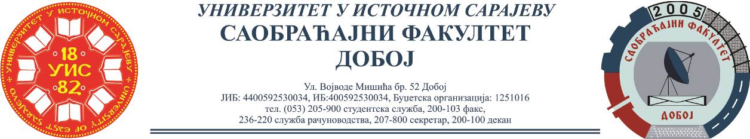

REZULTATI PISMENOG ISPITA IZ PREDMETA LOGISTIKA U SAOBRAĆAJU,
ODRŽANOG 27.04.2022.

Niko nije položio pismeni dio ispita.

Predmetni profesor
Dr Zoran RIstikić, docent

Predmetni asistent
Msc Eldina Huskanović, asistent

